 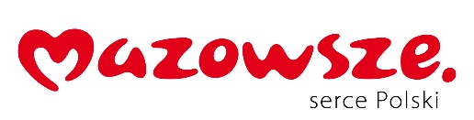  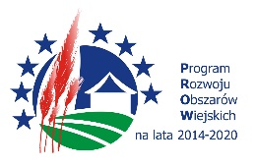

„Europejski Fundusz Rolny na rzecz Rozwoju Obszarów Wiejskich: Europa inwestująca w obszary wiejskie”

Instytucja Zarządzająca Programem Rozwoju Obszarów Wiejskich na lata 2014-2020 - Minister Rolnictwa i Rozwoju Wsi

Operacja współfinansowana ze środków Unii Europejskiej w ramach Schematu II Pomocy Technicznej   
„Krajowa Sieć Obszarów Wiejskich” Programu Rozwoju Obszarów Wiejskich na lata 2014-2020

POLSKA FEDERACJA ZIEMNIAKA - Partner KSOW informuje, że w dniu 26.07.2022 podpisana została umowa z Samorządem Województwa Mazowieckiego na realizację operacji pn.

Integracja i organizacja rynku wsparta cyfryzacją drogą do skrócenia łańcucha dostaw.

Kwota kosztów kwalifikowalnych operacji wynosi: 67.000,00 PLN.

Celem operacji jest zorganizowanie szkoleń i akcji informacyjno-promocyjnej dla rolników z terenu województwa mazowieckiego, poświęconych budowaniu integracji poziomej i pionowej, partnerskiej współpracy i skracaniu łańcuchów produkcji żywności przy wykorzystaniu coraz bardziej dostępnych innowacyjnych rozwiązań wykorzystujących najnowocześniejsze technologie do niedawna niedostępne dla rolnictwa. Dodatkowo rolnicy zostaną również przeszkoleni z zakresu innowacyjnych rozwiązań technologicznych w produkcji ziemniaka oraz „paszportyzacji żywności” – znaczenia i sposobów potwierdzania najważniejszych cech produktu, które mają kluczowe znaczenie dla konsumenta i przekładają się bezpośrednio na możliwość uzyskania wyższej ceny. W ramach działania wykorzystamy również istniejące dobre praktyki i projekty demonstracyjne, w tym przykłady z już funkcjonujących grup producentów rolnych, które stworzyliśmy dotychczas, aby pokazać rolnikom, że takie rozwiązania działają w praktyce i przynoszą zamierzone efekty. Operacja współfinansowana jest ze środków Unii Europejskiej w ramach Schematu II Pomocy Technicznej „Krajowa Sieć Obszarów Wiejskich” Programu Rozwoju Obszarów Wiejskich na lata 2014-2020.

Planuje się, iż w wyniku realizacji operacji osiągnięte zostaną następujące rezultaty: podniesienie wiedzy grupy docelowej (300 uczestników szkoleń) oraz zapoznanie się przez nich z dobrymi praktykami w zakresie wspierania współpracy – integracji poziomej i pionowej w rolnictwie, krótkich łańcuchów dostaw, rozwoju przedsiębiorczości na obszarach wiejskich przez podnoszenie poziomu wiedzy i umiejętności w obszarze małego przetwórstwa lokalnego, innowacyjności w tym rozwoju społeczeństwa cyfrowego w rolnictwie oraz tworzenia sieci współpracy partnerskiej dotyczącej rolnictwa i obszarów wiejskich (poprzez partnerstwo i integrację – szczególnie w obszarze produkcji ziemniaka).

Zachęcamy do odwiedzenia stron internetowych: [mazowieckie.ksow.pl](http://mazowieckie.ksow.pl), gdzie można znaleźć informacje o bieżących inicjatywach i wsparciu KSOW oraz [ksow.pl](http://www.ksow.pl), gdzie można zarejestrować się jako Partner KSOW.